Informatyka - Klasa VII – 25.03.2020r.
Temat: Tworzenie algorytmów – warunek trójkąta.
Jeżeli, ktoś nie otworzył poprzedniej lekcji to przypominam:
Do wykonania algorytmu będzie potrzebny program Code blocks.
Najlepiej zainstalować program klikając na poniższy link
http://www.codeblocks.org/downloads/26
Po zainstalowaniu należy stworzyć katalog „PROGRAMY” i w nim zapisać nowy projekt o nazwie „warunek trójkąta”
PAMIĘTAJ! Nie używaj polskich znaków.
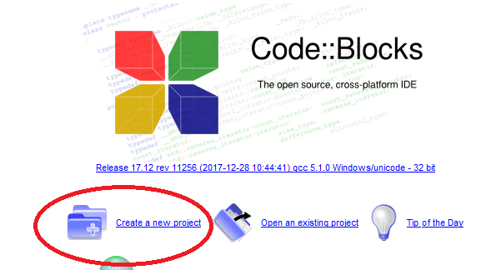
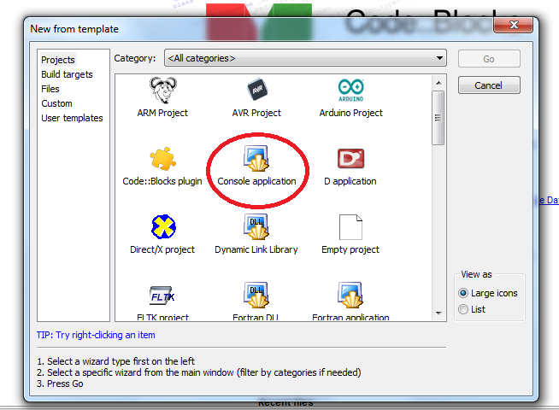
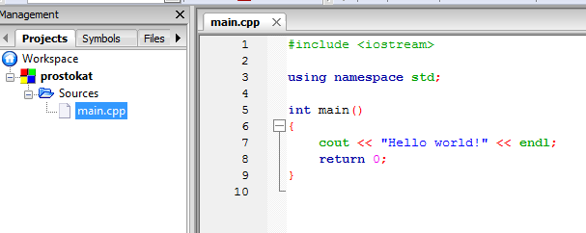
Program ma za zadanie:
Po uruchomieniu programu poprosi po kolei o podanie długości 3 odcinków (a, b, c)
Następnie przy pomocy formuły if (warunek) to {……..} else {……} ma program ma sprawdzić czy z tych długości można otrzymać trójkąt. (czyli: suma każdych 2 odcinków musi być większa od trzeciego boku)
Przypominam!!!
int a, b, c zadeklarowanie zmiennej „a, b, c” długości 3 boków trójkąta
cin >> a wprowadzenie zmiennej „a” czyli długości odcinka a
NA KOŃCU KAŻDEJ LINII MUSI BYĆ ŚREDNIK!!!
A teraz coś nowego: odpowiednik ze Scratcha „Jeżeli …….to ……… w przeciwnym razie …..” w języku C++ wygląda”
If ( warunek)
{
To co ma być wykonane jeśli warunek jest spełniony.
}
else
{
To co ma być wykonane jeśli warunek nie jest spełniony.
}

Gotowy plik proszę wysłać na adres: nauczycielspd@wp.pl

Jeżeli ktoś nie wie jak i który wysłać plik, to może po napisaniu poleceń zrobić zrzut ekranu (klawisz prt scr) i po wklejeniu do Painta zapisanie w formie zdjęcia i może wysłać to zdjęcie.

